**INGRESO DE CARACTERES ESPECIALES EN NÚMERO DE DOCUMENTO MEI**

Se crea en MEI al paciente de pruebas po pe pa pu con número de documento CC: kjihhvhfyui.

Se realiza proceso de grabar la solicitud en CRM y el paciente pasa sin novedad y queda en gestión de programar servicio.

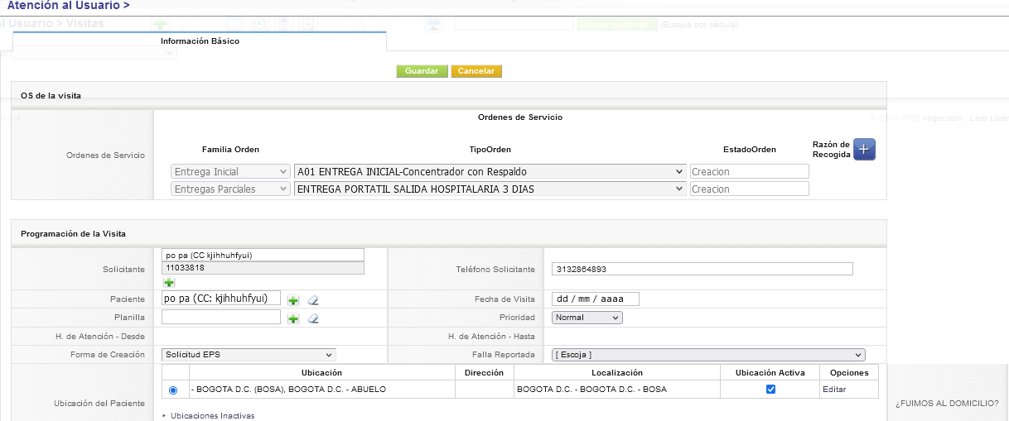

Es decir que desde el MEI no se realiza validación al número de documento permitiendo ingresar diferentes caracteres en este campo el cual debería ser numérico.

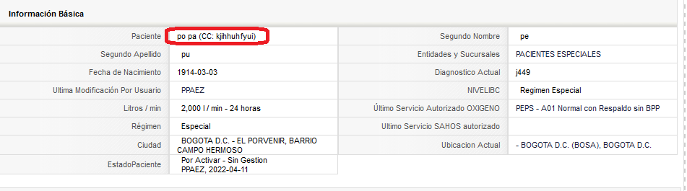

Se trata de crear un paciente en CRM con las mismas características, pero el CRM arroja la siguiente validación.

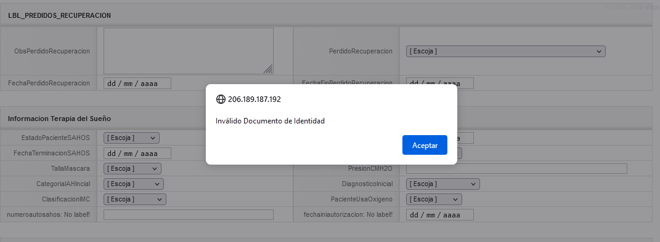

Por lo tanto, al grabar pacientes con caracteres diferentes a números en el campo de numero de documento desde el MEI y al Grabar en CRM se logra saltar las validaciones existentes en CRM.